**Płatności mobilne na parkingu – 7 argumentów za wprowadzeniem**

**Poważną weryfikację przechodzi obecnie wiele modeli biznesowych, m.in. z obszarów mobilnościowych i transportowych. Każdy z nas już od ponad roku widzi i doświadcza, że ruch na ulicach, szczególnie w dużych miastach, jest mniejszy. Każde kolejne zamknięcie różnych dziedzin gospodarki przyczynia się do jeszcze większego spadku ruchu pojazdów i osób – dotyczy to również komunikacji publicznej. Praca zdalna, która obejmuje głównie osoby zatrudnione w biurach oraz studentów, wpłynęła – i sądzę, że wpłynie długotrwale – na zmiany w mobilności, ponieważ wiele obowiązków można współcześnie spełniać z użyciem nowoczesnych technologii komunikacji.**

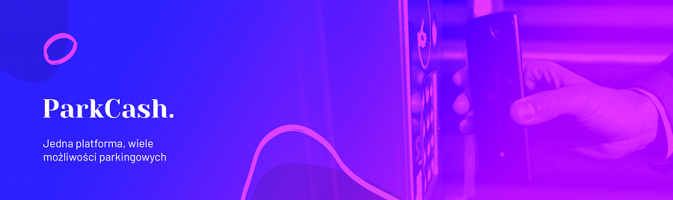

W branży parkingowej dostrzegamy obecnie duży niepokój, niemal codziennie rozmawiamy z właścicielami parkingów w całej Polsce, a w naszej bazie jest ponad 600 podmiotów świadczących usługi parkingowe – od Kołobrzegu, przez Warszawę, aż po Zakopane. Najczęściej słyszymy, że właściciele nie wiedzą, jaka przyszłość jest przed nimi i jak się zachować w obecnej sytuacji; najwięcej dylematów mają zarządzający parkingami lotniskowymi, gdzie ruch spadł drastycznie.

W dyskusjach wspólnie poruszamy tematykę tych technologii, które pozwolą utrzymać biznes, szczególnie tam, gdzie największym kosztem i zagrożeniem jednocześnie są pracownicy parkingu. Dziś chciałbym zwrócić uwagę na płatności mobilne i ich znaczenie w dobie pandemii i zmian rynkowych.

Popularność BLIKA, polskiego ekosystemu nowoczesnych i intuicyjnych płatności, wzrasta ponadprzeciętnie. Jako społeczeństwo coraz chętniej rezygnujemy z noszenia przy sobie gotówki, płacimy kartą, zupełnie powszechne jest już też dokonywanie płatności telefonami czy nawet zegarkami z tą funkcją. Warto zatem wdrożyć **alternatywny kanał sprzedaży** poprzez uruchomienie płatności mobilnych, aby móc obsłużyć osoby, które nie mają gotówki lub nie chcą nią płacić z troski o zdrowie własne i inkasujacych. Wiemy, że profilaktyka zdrowotna w czasie epidemii zakłada rezygnację z bezpośredniego przekazywania sobie pieniędzy. Dużą popularnością cieszą się mobilne płatności zwłaszcza wśród młodego pokolenia, które jest częstym klientem parkingów w miejscowościach turystycznych.

Automatyzacja biznesu i wprowadzenie płatności mobilnych pozwalają też **prowadzić sprzedaż usług parkingowych, gdy ruch jest mniejszy i nie opłaca się utrzymywać na parkingu pracowników**, głównie w godzinach nocnych (parkingi turystyczne) czy w okresach zamykania gospodarki, które zapewne będą nam jeszcze nieraz towarzyszyć.

Wdrożenie płatności elektronicznych (strona www) czy płatności mobilnych (dostępność parkingu w aplikacjach mobilnych) jest znacznie korzystniejsze od zakupu kasy automatycznej czy systemu parkingowego. Obecnie dostępność tak nowoczesnych usług jest zdecydowanie łatwiejsza dla każdego właściciela parkingu, gdyż **oprogramowanie sprzedawane jest w modelu usługowym z miesięcznym abonamentem lub z rozliczaniem prowizyjnym.**

Wkrótce rezerwacje online w urzędach, w bankach, u fryzjerów i kosmetyczek dzięki popularności rozwiązań firmy Booksy zagoszczą w naszej codzienności na dobre. Sposób ten podnosi bezpieczeństwo wizyty, pozwala lepiej rozłożyć ruch i obsługę klientów, zaś klientom daje możliwość spokojnego zaplanowania i odwołania wizyty w dowolnym momencie, również pilnie, gdy pojawi się choroba. Podobną wartość wnoszą rezerwacje na parkingach, z tym wyjątkiem, że **miejsce zarezerwowane może mieć wyższą cenę, ponieważ klient opłaca je z góry, chcąc, żeby czekało puste na przyjazd kierowcy**.

Stosowanie nowoczesnych form obsługi klienta-kierowcy, jakimi są płatności na stronie internetowej czy płatności mobilne, pozwala też generować **rekomendacje i opinie**, które użytkownicy Internetu coraz częściej biorą pod uwagę przy wyszukiwaniu miejsc do odwiedzenia. Wybierając się w miejsca nowe, nieznane, niemal zawsze korzystamy z opinii Google czy opinii w innych popularnych portalach i aplikacjach.

Wysoka technologia zarządzania parkingiem daje możliwość pokazywania **stanu zajętości parkingu w czasie realnym**, na bieżąco, ale też przybliżonej zajętości danego miejsca w różnych okresach. Kolejne udogodnienie to otwieranie szlabanów za pomocą aplikacji mobilnej po dokonaniu płatności lub rezerwacji. Ta kompleksowość obsługi klienta podnosi skuteczność, funkcjonalność i rentowność wdrożonych systemów i wpływa na zadowolenie kierowcy z dostępu do informacji przy planowaniu podróży.

Ostatni, ważki argument: **płatność mobilna nierozłącznie wiąże się z możliwością instalacji ładowarki do samochodów elektrycznych, które są przyszłością mobilności, szczególnie miejskiej.** Trend jest nieodwracalny, pokazują to decyzje strategiczne największych koncernów samochodowych na świecie. Warto pomyśleć o przygotowaniu się do kolejnej zmiany rynkowej i wprowadzić nowoczesne kanały sprzedaży oraz reklamy parkingu oparte na stronie internetowej, wizytówce Google czy obecności w ekosystemach aplikacji mobilnych do parkowania.